鲜为人知！大国元首在中国学艺的往事被曝光……

原创 有里儿有面 [有理儿有面](javascript:void(0);)

**有理儿有面**

微信号 youli-youmian

功能介绍 你说是不是

2020-04-14[原文](https://mp.weixin.qq.com/s?__biz=Mzg3MjEyMTYyNg==&mid=2247490587&idx=1&sn=fa9c6cd45ca1cef83d47d3a56864cb71&chksm=cef5486ef982c178f57c72464147e9323536619fe7c586a94b58d2ab1ba03d253f1a046f145f&scene=27#wechat_redirect&cpage=78) 发表于

收录于合集



我已经有些老了，老到记不清很多事情……

但我仍然清晰地记得，2003年的夏天，那段国际商业大亨在机缘巧合之下来到中国学艺的往事。而正是这段特殊的经历，帮助这位商界领袖走上了国际政治的舞台。

可惜的是，我已经记不太清这位大亨的外国名字，只记得他曾有一个中文艺名——川风德。

当然，他这段传奇的故事，鲜为人知……



那是在2016年，西方某国的元首选举到了最关键的辩论阶段。就在当时，著名杂志《时代月刊》发表了一篇封面文章。这篇文章的标题即为**“Mysterious forces from the east”**（来自东方的神秘力量），主要内容就是在讲述其中一位竞选人的辩论优势和特点。

这位竞选人，就是我上面提到的商业大亨“川风德”。

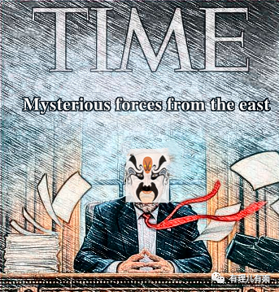

文中明确的指出，川风德所具有的优势都与他在东方的一段特殊经历有关，**“他胜算很大，这或许与来自东方的一个神秘人物有着密不可分的关系”。**

**“这可能会是世纪之谜，但那段特殊的经历就是能帮助他一举夺魁，等着瞧吧！”**《时代月刊》在文末提到。

然而，当时人们并没有把这篇报道放在心上。多数人只认为这是大亨花大价钱撰写的软文。毕竟，越神秘，越能勾起人们的兴趣并引发关注。

最终，川风德一路逆袭击败看上去胜算很大的竞选对手，当选大国元首。

有人欢喜有人忧愁，他的逆袭惊呆了世界上的大多数人，大家沉浸在热烈的讨论分析中，没有人再回头去留意《时代月刊》曾发表过的那篇文章。更没有人知道，文章中提到的那位赋予大亨神秘东方力量的人，名为“约汉”。

实际上，“约汉”是一名来自中国的相声演员，也就是川风德的师父。这个名字，是大亨特意为师父所起，意为“相约在汉”（汉，即指中国）。

如今，“约汉”这个名字作为一个相声包袱“XX的一位爱约汉子的女朋友”而广被提及，殊不知这个小小的玩笑背后有着一段颇深的渊源……



大亨与相声演员，2003年相识于中国四川。

这一年，相声演员仍然还在为生计发愁，一身才学未有用武之地。相声正处于逐渐没落的境地，他来到四川，正是想要转行，学习中国的另一门传统技艺——变脸。

但他自己都不知道，在相声曲艺迷中名头颇大的网站负责人在不经意间听到了他的相声，并且非常喜爱，一追就是大半年，还在网站上推出了他的专题。他的相声，在忠实的相声粉中已小有名气。

而这一年，那位来自西方的商业大亨正准备录制他的个人脱口秀。作为一名商人，相对于其精明的头脑，其演讲能力正是他的软肋，网络上也经常会出现讽刺嘲笑他演讲的评论，这让他和他的团队非常恼火。

“必须做出改变了！”大亨暗自下定决心。随后，其花大价钱聘请当地的脱口秀演员来进行指导，但收效甚微。他们要么毫无特点，要么就是与自己的气质风格不搭，令大亨甚是苦恼。

此时，大亨商业团队中的一名中国人向其推荐了相声网站的负责人，并称他或许可以在中国帮忙挑选一名合适的脱口秀演员。“要知道，中国人特有的幽默方式或许会打动观众。”他拍着胸脯对大亨说道。

就这样，这位相声网站负责人把那位他喜爱了大半年的相声演员推荐给了大亨。

缘分就是如此妙不可言！他们在四川第一次碰面就相谈甚欢、一见如故，这位来自西方的商业大亨与从小深受中华传统文化熏陶的相声演员发生了奇妙的化学反应。

相声演员才华横溢但缺乏财力支撑，而大亨富可敌国却急需提升演讲素养。更重要的是，他们有着相似的志向——相声演员的目标，是让相声艺术再次复兴。而大亨的愿望，是Make the country great again。

二人互为知己，一拍即合！

2003年的某一天，大亨屈膝在地，正式为相声演员敬上了拜师茶，茶杯底部，压着一张巨额支票，相声演员笑着扶起了大亨，拜师礼成！

在大亨的财力支持下，相声演员创立了属于自己的社团——德风斋。

与此同时，他为这位外国弟子正式起了个中国艺名——川风德。

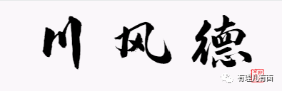

“川”为姓，是为了纪念他们相识于四川。

“风”字不仅为辈分，更同谐音“疯”，希望其能够痴迷于相声艺术，来日到达“他人笑我太疯癫，我笑他人看不穿”的登峰造极之境界。

而“德”字则是期盼大亨能够毕其所学将相声发扬光大，并将雄厚财力用于救民水火的德行之心。

说学逗唱！当川风德学艺开始后，便深深的爱上了这门艺术，更迷恋上了相声的传统行头——大褂。然而，为了保密，他从来没有在任何公开场合穿过它。

但每次来到中国，他都会穿上与大褂有七分相似的长款大衣，以向相声和他的师父表示敬意。

当然，除了他们师徒二人，没有人知道这其中的奥秘……

约汉对川风德的培养一直采用一对一的方式，偶尔会让川风德以普通观众的身份偷偷躲在台下观摩学习。经过几年的秘密练习，川风德逐渐领会了相声的精髓。不仅如此，约汉连同他在四川学习的少许的“变脸”技法，也毫无保留地传授给了自己的徒弟。

效果显而易见！川风德在多次公开演讲活动和脱口秀中，表现得越来越引人注目，常常会使观众仰头大笑，名气也越来越大。

随着知名度和财力的不断提升，川风德并不满足于此。一天，他突然想起了师父为自己取名时的殷切期待和良苦用心，他终于下定决心，走上政治舞台，以身报国、以德治国。

为此，川风德于2016年参选国家元首竞选。而这一年，德风斋以成立周年纪念日的名义，开展全球相声巡演。而第一站即设在了川风德的故乡。

仅仅是巧合吗？当然不是！由于川风德忙于元首竞选活动而无暇远赴中国，那他的师父约汉便借着开专场的名义，亲自为徒弟出谋划策，为他量身打造演讲和辩论方案。

与时下流行的一些相声演员的“贱”、“萌”等特点不同，约汉根据徒弟的特点，专门为他打造了一个令人印象深刻的标签，也就是一个字——**“懂”**。

懂！懂一切，这符合西方民众偏爱自信的价值取向。而每当他说出“我更懂XX”之时，众多民众都为之欢呼。

在师父的指导下，川风德在演讲和辩论中经常提到“China,China”。当然，众人不知，他是在以这样的方式，向自己的师父以及在中国学艺的这段难忘生涯致敬……

毫无疑问，约汉成功了，川风德成为了他最得意的弟子。而成为大国元首的川风德更是成功的，他贯通中西，财力雄厚，且闻名世界。

此后的每一年，德风斋都会到川风德的故乡进行专场巡演。德风斋在专场巡演时面临的很多场地、人员、售票等问题，也都是川风德派专人帮助协调解决的。

毫无疑问，每一次师徒二人都会借机进行深入的交谈，川风德的造诣也越发炉火纯青。

比如，他常常喜欢对其他人说“你被解雇了”，灵感正源于相声中捧哏演员常用的那句结束语——“去你的吧……”

又比如，得益于德风斋多场现场演出的观摩与熏陶，川风德更是练就了从容应对观众和记者的能力。面对记者的刁难之时，也能够如在相声舞台上一样，从容、轻松地化解。

当有记者在对他进行批评式的提问时，他能够自然且从容地说道**“假新闻，下一个”。**

当面对新冠病毒疫情，防护用品短缺，有记者刁难他抢不到口罩怎么办时，他一样从容睿智地提出**“完全可以用围巾，围巾的效果是非常好的”。**

当然，众人不知，他提出的“万能围巾”理念，也同样是深受相声表演的启发。因为他知道，**相声表演时桌子上的一条围巾，可以作为任一用途使用！**

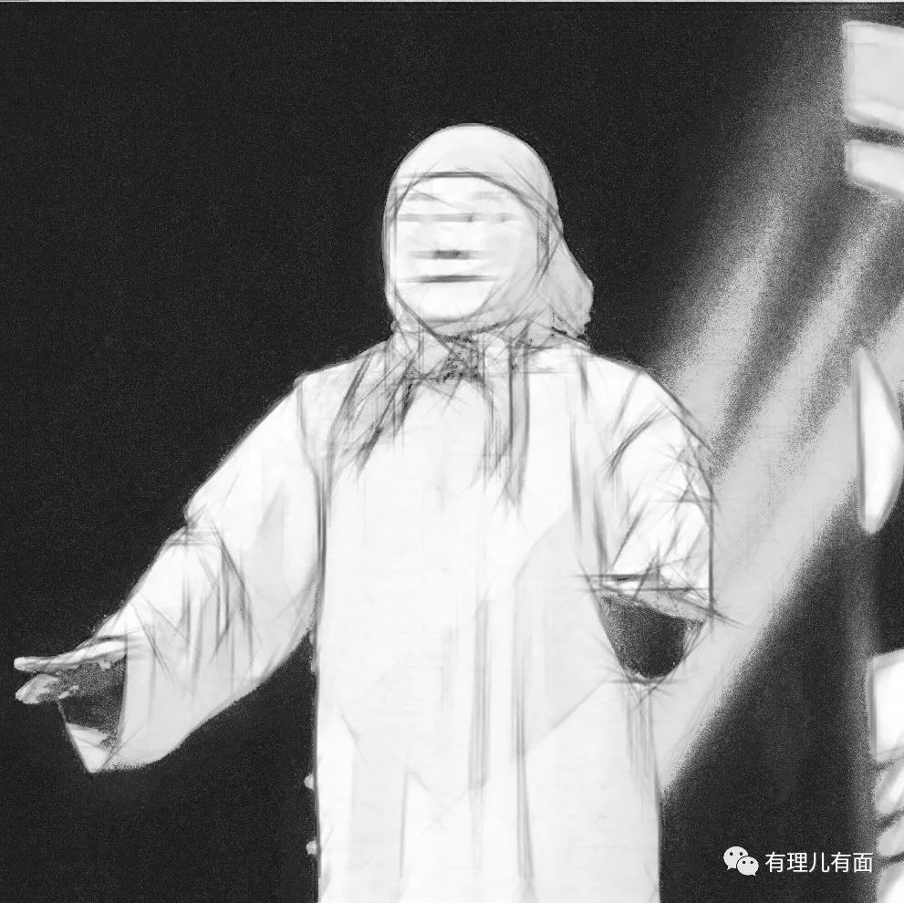

**而这种巧妙的结合，让人从原本严肃紧张的发布会恍惚间到了欢声笑语的相声剧场……**

同时，面对质疑与指责，川风德不断将语言艺术作为保护自己的“铠甲”，在反对的声音中“独善其身”，而这也正源于他能够将相声包袱中捧哏逗哏相互甩锅的技巧熟练地应用于实践。每当矛头对准他时，他总可以用简单的话语“四两拨千斤”，将矛盾迅速转移他国。他的这种能力在世界范围内未有敌手，全世界人民也为之惊叹！

更可喜的是，他能够将“相声”与“变脸”这两种中国传统艺术巧妙结合、融会贯通。无论是对本国民众的承诺也好，还是对他国的态度也罢，川风德总能够迅速却又自然的变脸，且往往能够以充满幽默的风格去衔接过渡，毫无表演痕迹！

各种各样的事例不胜枚举！把相声的艺术融入到从政生涯中，将严肃的国家治理和大国关系与轻松诙谐的元素贯通，这就是川风德持之以恒的信念和初心！

可以说，川风德做到了！而且，真的非常棒！

他的所作所为，完全对得起师父约汉的辛勤培养，更对得起他那个具有特殊寓意且令他倍感骄傲的中国艺名——川风德！

是的，他改变了自己，改变了一国元首应保持严肃认真的刻板印象。可以说，他甚至改变了世界……

但是，他的苦心经营却不被世人理解。全世界的很多人都在看他的笑话。面对各样的冷嘲热讽，他仍然初心不改！他知道，身在大洋彼岸的师父正在注视着自己。他坚信，约汉一定会为破除万难奋进中的自己鼓劲加油！

**“我命由我不由天！”**他坚信，总有一天世人会懂他。成功的道路上肯定面临着嘲笑和曲解，只要坚持，一定可以闯出一片更广阔的天地！



昨晚，忙了一天的川风德，终于坐到自己的办公桌前。“你可以下班了”，他对秘书说道。屋内只剩他一人……

他关上了窗户，轻轻地拉开了办公桌的抽屉，小心翼翼的拿出了一本著作——《相声演员的自我修养》。

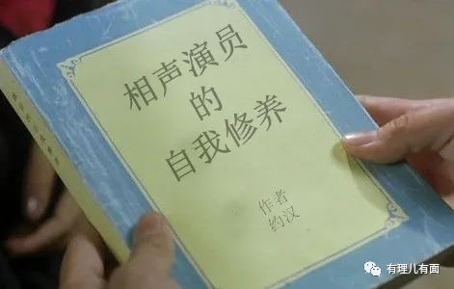

轻抚着书皮，他嘴中默念道：洋装虽然穿在身，我心依然是大褂心……

紧接着，他顺着窗户抬头望向东方，眼神中流露出的是笃定和坚毅……

**（声明：本故事纯属虚构，如有冒犯，请多包涵！）**







**关注公众号：**

**有理儿有面**

**理   性｜   揭   秘｜   探   讨**







有里儿有面

**微信扫一扫赞赏作者** **赞赏**

已喜欢，对作者说句悄悄话

取消

**发送给作者**

**发送**

最多40字，当前共字

 人赞赏

上一页 1/3 下一页

长按二维码向我转账

受苹果公司新规定影响，微信 iOS 版的赞赏功能被关闭，可通过二维码转账支持公众号。

### 精选留言

用户设置不下载评论